СОГЛАСОВАНО  Начальник отдела образования администрации Невского района Санкт-Петербурга  ___________________Л.И. Чалганская  «____» _____________________2023 г. |  | УТВЕРЖДАЮ  Директор ГБУ ДО ЦГПВДиМ «Взлет» Невского района  Санкт-Петербурга  __________________ Т.В. Морозова  «____» ___________________2023 г.

ПОЛОЖЕНИЕ
об организации и проведении районного смотра-конкурса
«Статен, строен. Уважения достоин!» в рамках подготовки к региональным соревнованиям среди обучающихся образовательных организаций Санкт-Петербурга «Статен в строю, силен в бою»

Санкт-Петербурга
2023г.
1. ОБЩИЕ ПОЛОЖЕНИЯ
1.1. Районный смотр-конкурса «Статен, строен. Уважения достоин!» (далее – Смотр-конкурс) являются командным первенством среди обучающихся образовательных организаций Невского района Санкт-Петербурга.
1.2. Смотр-конкурс проводится на основании Плана работы Государственного бюджетного учреждения дополнительного образования «Центр гражданского и патриотического воспитания детей и молодежи «Взлет» Невского района Санкт-Петербурга с руководителями и обучающимися кадетских классов, членами юнармейских отрядов на 2022-2023 учебный год.

2. ЦЕЛИ И ЗАДАЧИ СМОТРА-КОНКУРСА
2.1. Целью проведения Смотра-конкурса является развитие на базе образовательных организаций отрядов и объединений, детских общественных объединений и организаций, постоянно действующих отрядов из числа наиболее подготовленных учащихся, для их самостоятельного участия в проведении празднично-торжественных и траурных мероприятий.
2.2. Задачи проведения Смотра-конкурса:
- сохранить традиции отдания воинских почестей погибшим защитникам Отечества;
- совершенствовать систему добровольной подготовки лиц допризывного и призывного
- возраста к защите Отечества;
- по итогам проведения конкурса, создание на базе образовательных учреждений, постоянно действующих почетных караулов, для их самостоятельной подготовки, организации и участия в проведении празднично торжественных и траурных мероприятий.
2.2. Задачи Смотра-конкурса:
- создание условий для вовлечения обучающихся в детско-юношеские объединения;
- подготовка молодежи к службе в Вооруженных Силах Российской Федерации;
- проверка уровня знаний, умений и навыков по строевой подготовке, а также навыков, необходимых для быстрых, слаженности действий, как в одиночку, так и в составе подразделения;
- воспитание организованности, внимательности, выдержки и дисциплины.

3. РУКОВОДСТВО СМОТРОМ-КОНКУРСОМ
3.1. Непосредственным организатором Смотра-конкурса является Государственное бюджетное учреждение дополнительного образования «Центр гражданского и патриотического воспитания детей и молодежи «Взлет» Невского района Санкт-Петербурга.
3.2. Контроль за подготовкой и проведением Смотра-конкурса возлагается на организационный комитет (далее – Оргкомитет), в состав которого входят представители ГБУ ДО ЦГПВДиМ «Взлёт» Невского района Санкт-Петербурга, Районного штаба ВВПОД «ЮНАРМИЯ» Невского района Санкт-Петербурга.
3.4. На организационный комитет возлагаются функции:
- формирование состава ГСК (главной судейской комиссии) соревнований;
- решение вопросов о месте, сроках проведения соревнований и материально-техническом обеспечении;
- участие в награждении победителей и призеров соревнований.

4. УЧАСТНИКИ СМОТРА-КОНКУРСА
4.1. Участниками Смотра-конкурса являются команды общеобразовательных организаций Невского района Санкт-Петербурга, в возрасте от 9 до 17 лет в четырех возрастных группах:
- 1 группа – 9-10 лет
- 2 группа – 11-12 лет
- 3 группа – 13-14 лет
- 4 группа – 15-17 лет
4.2. Возрастная группа команды определяется по возрасту всех заявленных участников на момент проведения соревнований. Принадлежность команды к возрастной группе определяется по самому старшему участнику команды.
4.3. Команда состоит из 10 человек, из них не менее 2 девочек. В командах допускается участие не более трех человек из более младшей предыдущей возрастной группы. Наличие в команде запасных обучающихся не допускается. Один и тот же обучающийся не может выступать за несколько команд.
4.4. Обучающиеся, не соответствующие возрастным критериям, оцениваются на общих основаниях, но занимают место после команд (не имеющих нарушений по возрастным критериям), в списке участников вида. Ответственность за нарушение возрастных требований, искажение данных о возрасте участников в заявках, повлекшие за собой отстранение от участия в соревнованиях, лежит на направляющей стороне, руководителей команды и участниках.
4.5. Каждую команду обучающихся сопровождает один и более руководителей, на которого(ых) возлагается ответственность за жизнь и здоровье обучающихся на период проведения Смотра-конкурса.
4.6. Для регистрации в соревнованиях необходимо предоставить наличие всех указанных в Положении документов.
4.7. Экипировка участников Соревнования должна соответствовать положению о Соревнованиях (Приложения 5 и 7).

5. ПОРЯДОК ПРОВЕДЕНИЯ СМОТРА-КОНКУРСА
  - Дата и место проведения соревнований.
Дата проведения 26.01.2023г.
Место проведения: ГБОУ №691 с углубленным изучением иностранных языков Невского района Санкт-Петербурга «Невская школа», Союзный пр. д. 10 кор.2
Заявки на участие в Смотре-конкурсе принимаются в срок до 23.01.2023г. на почту kozubmv@rotsfsr.ru
5.2. Смотр-конкурс проводится в двух номинациях:
- «Смотр строя и песни» (1-4 возрастные группы, командир отделения 9 человек, командный зачет);
- «Равнение на знамена» (2-4 возрастные группы, командир отделения 7 человек, командный зачет).
5.3. Руководитель команды по прибытии к месту соревнований представляет в ГСК следующие документы:
- заявку, заверенную медицинским учреждением по установленной форме (Приложение 1);
- выписку из приказа по образовательному учреждению, о направлении команды для участия в соревнованиях и возложении на руководителя ответственности за жизнь и здоровье детей;
- справка об инструктаже по мерам безопасности (Приложение 3);
- согласие законного представителя на обработку персональных данных несовершеннолетнего (Приложение 2).
5.4. Команды должны участвовать во всех номинациях, в соответствии с возрастной группой.
5.5. Руководители команд отвечают за дисциплину членов команды, обеспечивают их своевременную явку на соревнования.
Имеют право:
- получать сведения о ходе и результатах соревнований в судейской коллегии;
- при необходимости подавать протесты и заявления в письменном виде.
Руководители обязаны:
- знать и выполнять Условия и Положение;
- осуществлять педагогическое руководство группой;
- присутствовать на заседаниях судейской коллегии, проводимых совместно с представителями и доводить до обучающихся все полученные там сведения;
- выполнять все требования судейской коллегии, соблюдать педагогическую этику;
- обеспечивать своевременную явку обучающихся на старт или в судейскую коллегию;
- подавать заявки или перезаявки, в случае необходимости;
- находиться в период соревнований в отведенном для руководителей месте;
- не покидать место проведения соревнований, не убедившись, что все обучающиеся благополучно закончили соревнования.
5.9. Проведение соревнований в дистанционном формате:
5.9.1. В случае введения ограничительных мер, связанных противодействию распространения в Санкт-Петербурге новой коронавирусной инфекции (COVID – 19), этапы соревнований могут быть проведены с дополнениями изменениями в дистанционном формате с использованием информационных технологий в формате электронного приема работ.
5.9.2. Для участия в районном этапе соревнований ОУ предоставляет предварительные заявки об участии и видеофайлы с участием команд на электронную почту???????, с пометкой «Конкурс_Строй» (вместо слова район и школа пишем название района и №
школы, № КОМАНДЫ (если более 1 в одной возрастной группе от ОУ) например, «Конкурс_Строй_Невский_691» или «Конкурс_Строй_Невский_691-2»).
5.9.3. Работы необходимо оформить в следующем виде: допустимые форматы видео: avi, mp4 разрешение видео от 640*480 – до 1440*720;
- 1 файл - «Смотр строя и песни» (видеозапись выполнения данных видов идет одним файлом и не должна превышать 15 минут);
- 2 файл - «Конкурс «Равнение на знамена» (видеозапись выполнения данного вида не должна превышать 5-7 минут);
При записи на видео в кадре находится только одна команда, выполняющая действия. Съемки производить с места, на котором должен стоять главный судья соревнований, обзор съемок должен охватывать все действия участников команд по проводимым видам (выбираем ракурс, позволяющий наиболее точно оценить линейные и угловые характеристики – качество выполнения). Командир команды представляет на камеру команду.
При проведении съемок, необходимо учесть качество видео и звука, а также размеры и освещенность помещения. Для объективной оценки, все подаваемые команды командирами подразделений, должны быть четкими и разборчивыми.

6. ПОДВЕДЕНИЕ ИТОГОВ И НАГРАЖДЕНИЕ ПОБЕДИТЕЛЕЙ
6. 1. Критерии оценки:
Смотр-конкурс проводится в соответствии со строевым уставом Вооруженных сил РФ, данным Положением.
6. 2. Результат прохождения определённого вида соревнования командой (участником) может определяться:
- баллами (очками);
- штрафные баллы.
6. 3. Результат команды (участника) определяется суммированием баллов по каждой номинации отдельно.
6. 4. Место команды в виде Соревнования определяется по её результатам.
6. 5. В случае равенства очков у двух и более участников, более высокое место получает участник младшего возраста.
6. 6. Награждение предусматривается по итогам районного этапа за 1, 2, 3 места в каждой из двух номинаций, в четырех возрастных группах.
6.7. Участники (команды), занявшие в Смотре-конкурсе призовые места, награждаются дипломами.
6.8. Оргкомитет вправе учредить специальные призы по отдельным номинациям и решить вопрос о награждении выбранных участников дополнительными подарками, по согласованию с заинтересованными организациями и партнерами, за счет средств этих организаций.

7. ОБЕСПЕЧЕНИЕ БЕЗОПАСНОСТИ СОРЕВНОВАНИЙ
7.1. Персональную ответственность за жизнь и здоровье участников, несут представители направляющей стороны. Руководители команд проводят все необходимые инструктажи по технике безопасности, в соответствии с регламентом образовательного учреждения.
7.2. Медицинское сопровождение Соревнования осуществляет образовательная организация на базе, которой проводится мероприятие.
7.2.1 Главный судья и ответственный за организацию безопасности участников Соревнования на территории образовательной организации, назначенный приказом директора образовательной организации, несут ответственность за подготовку площадок для Соревнования и соблюдение мер безопасности при их проведении.
7.2.2. Все участники Соревнования имеют медицинский допуск к участию в Соревновании в соответствии с возрастными особенностями, который проверяется по прибытии к месту соревнований на регистрации.
7.2.3. Непосредственно ответственность за жизнь и здоровье участников Соревнования несут руководители команды, в соответствии с приказом директора образовательной организации.
Руководителям запрещается:
- вмешиваться в работу судейской коллегии;
- создавать помехи деятельности судьям;
- давать указания обучающимся после их старта;
- находиться на дистанции во время соревнований без разрешения судейской коллегии.
В случае фиксации судьями хотя бы одного из перечисленных нарушений результат команде не засчитывается, и она занимает в данном виде последнее место.
7.3. Персональные данные участников, руководителей и законных представителей участников не разглашаются.

8. КОНТАКТЫ ДЛЯ СВЯЗИ
8.1. Контактная информация для связи и решения организационных вопросов участия в Смотре-конкурсе:
- Смолкин Алексей Геннадьевич, +7 921 6371669
- Козуб Марина Владимировна, +7 921 8478612

Приложение № 1

ЗАЯВКА
на участие в смотре-конкурсе «Статен, строен. Уважения достоин!» в рамках подготовки к региональным соревнованиям среди обучающихся образовательных организаций Санкт-Петербурга «Статен в строю, силен в бою»
(заполняется в электронном виде в формате .docx)
______________________________________________________________________
______________________________________________________________________
^{(полное наименование ОУ)}
1. Район: _________________________________________________________________
2. Детское (общественное) объединение: ______________________________________
__________________________________________________________________________
3. Возрастная группа: ______________________________________________________
4. Список участников:

№  п/п | ФИО | ОУ | Дата рождения | Допуск врача
1
2
3
4
5

5. Ф.И.О. руководителя _________________________________________________
6. Телефон для связи ___________________________________________________
7. Электронная почта___________________________________________________
8. Дата _______________Подпись ______________

Дата __.__._____ г.

Руководитель ОУ ______________ /_______________________/
подпись ФИО
МП

Приложение № 2

СОГЛАСИЕ ЗАКОННОГО ПРЕДСТАВИТЕЛЯ
НА ОБРАБОТКУ ПЕРСОНАЛЬНЫХ ДАННЫХ НЕСОВЕРШЕННОЛЕТНЕГО
Я, __________________________________________________________________________________
(ФИО родителя/законного представителя)

проживающий по адресу: _______________________________________________________________
____________________________________________________________________________________,
Паспорт серия № _________выдан (кем и когда)_____________________________________
_____________________________________________________________________________________

являюсь родителем (законным представителем) несовершеннолетнего
_____________________________________________________________________________________
(ФИО родителя/законного представителя) (далее – ребенок)
на основании ст. 64 п. 1 Семейного кодекса РФ.
Настоящим даю свое согласие Государственному бюджетному учреждению дополнительного образования «Центр гражданского и патриотического воспитания детей и молодежи «Взлет» Невского района Санкт-Петербурга на обработку персональных данных несовершеннолетнего ребенка (включая фамилию и имя, класс, возраст) и размещение фотографий и видео сюжетов с участием моего ребенка соревнованиях по огневой подготовке «Огневой рубеж» среди кадет и юнармейцев образовательных учреждений Невского района Санкт-Петербурга на электронных ресурсах в информационно-телекоммуникационной сети «Интернет» по адресам:
http://vzlet.spb.ru/tsentr-razvitiya-i-podderzhki.html (в разделе Новости).
https://vk.com/clubcentrvzlet
Я даю согласие на использование персональных данных ребенка исключительно в следующих целях:
- обеспечение организации проведения соревнований.
- ведение статистики.
Я подтверждаю, что, давая настоящее согласие, я действую по своей воле и в интересах ребенка, родителем (законным представителем) которого являюсь.
Дата: ___.___________._____ г.
Подпись: ________________________ (______________________)

Приложение № 3

Справка об инструктаже по мерам безопасности

Настоящей справкой удостоверяется, что со всеми нижеперечисленными членами команды________________________________________________________________________,
^{(полное наименование ОУ)}
направленными на соревнования по стрелковому многоборью, проведён инструктаж по следующим темам:
1. Правила поведения и пребывания: в общественных местах, на транспорте.
2. Меры безопасности и условия выполнения упражнений.

№ | ФИО | Личная подпись членов команды, с которыми проведён инструктаж
1
2
3
4
5
6
7
8
9
10

Инструктаж проведен _____________________________________________________________
(ФИО, должность проводившего инструктаж)

Подпись, проводившего инструктаж __________________________

«___» __________ 2022г.

Руководитель ОУ
 | / |  | /
^{подпись} |  | ^{расшифровка подписи}

М.П.

Приложение № 4

Условия проведения региональных соревнований среди обучающихся
образовательных организаций Санкт-Петербурга
«Статен в строю, силен в бою»

I. Практические этапы:
«Смотр строя и песни», «Конкурс «Равнение на знамена» оцениваются по 15 бальной системе (от 0 до 15). По окончанию работы баллы суммируются. Данная программа Соревнования по строевой подготовке составлена на основании Строевого Устава ВС РФ:

Глава 1. ОБЩИЕ ПОЛОЖЕНИЯ
1. Строи и управление ими.
2. Обязанности командиров и военнослужащих перед построением и в
строю.

Глава 2 СТРОЕВЫЕ ПРИЕМЫ И ДВИЖЕНИЕ БЕЗ ОРУЖИЯ И С ОРУЖИЕМ
1. Строевые приемы и движение без оружия
- строевая стойка;
- повороты на месте;
- движение;
- повороты в движении.

Глава 3. ВЫПОЛНЕНИЕ ВОИНСКОГО ПРИВЕТСТВИЯ, ВЫХОД ИЗ СТРОЯ И ВОЗВРАЩЕНИЕ В СТРОЙ. ПОДХОД К НАЧАЛЬНИКУ И ОТХОД ОТ НЕГО.
1. Выполнение воинского приветствия без оружия на месте и в движении.
2. Выход из строя и возвращение в строй. Подход к начальнику и отход от
него.

Глава 4. СТРОИ ОТДЕЛЕНИЯ, ВЗВОДА, РОТЫ, БАТАЛЬОНА И ПОЛКА В ПЕШЕМ ПОРЯДКЕ.
1. Строи отделения
- развернутый строй;
- походный строй;
- выполнение воинского приветствия в строю на месте и в движении;
- выполнение воинского приветствия.
Методические рекомендации (видео) для подготовки команд к смотру конкурсу размещены на электронных ресурсах в информационно телекоммуникационной сети «Интернет»:
http://www.balticbereg.ru – сайт ГБОУ «Балтийский берег»
https://vk.com/patriot_center_spb – группа в социальной сети ВКонтакте «Центр
патриот ГБОУ «Балтийский берег».

1-ая и 2–ая возрастные группы
Строевые приемы и движение без оружия:
1. Построение отделения в колонну по-два и выход строевым шагом на середину площадки.
2. Доклад командира отделения о начале выступления.
3. Ответ на приветствие.
4. Выполнение команд «Отделение РАЗОЙДИСЬ», «Отделение ко-МНЕ», «Отделение в одну шеренгу СТАНОВИСЬ», «РАВНЯЙСЬ», «СМИРНО», «ВОЛЬНО», «ЗАПРАВИТЬСЯ».
5. Повороты на месте в одношереножном строю (нале-ВО, напра-ВО, кру-ГОМ), (по 2 раза).
6. Расчет отделения по порядку.
7. Расчет отделения на 1-2 ой.
8. Перестроение в двухшереножный строй и обратно (по 2 раза).
9. Смыкание отделения вправо в двухшереножном строю. Строевые приемы в составе отделения (в движении):
1. Движение строевым шагом
2. Изменение направления движения
3. Исполнение строевой песни
4. Доклад командира отделения об окончании выступления.
I. 1) Прибыв на место прохождения конкурса, командир отделения строит личный состав в колонну по два: «Отделение, в колонну по-два СТАНОВИСЬ» и выводит отделение строевым шагом в исходное положение.
I. 2) Остановив отделение напротив главного судьи, и повернув отделение лицом к судье, командир выходит перед отделением, подаёт команды:
«Отделение, РАВНЯЙСЬ, СМИРНО, Равнение на-СЕРЕДИНУ».
Приложив руку к головному убору, командир отделения на ходу поворачивается в сторону главного судьи, кратчайшим путем строевым шагом подходит к нему и, остановившись за два-три шага, докладывает: «ТОВАРИЩ
________ (звание), Отделение средней школы №____ района _______________
для участия в конкурсе «Статен в строю, силен в бою» ПРИБЫЛО». Командир
отделения, кадет ________________ (фамилия)».
Окончив доклад, командир отделения не опуская руку от головного убора делает левой (правой) ногой шаг в сторону с одновременным поворотом направо (налево) и, пропустив начальника вперед, становится за ним в одномдвух шагах сзади.
I.3) Принимающий доклад приветствует: «ЗДРАВСТВУЙТЕ, ТОВАРИЩИ КАДЕТЫ». Личный состав отделения отвечает: «ЗДРАВИЯ ЖЕЛАЕМ, ТОВАРИЩ _______ (звание)».
Далее, принимающий доклад, подает команду «ВОЛЬНО». Командир отделения дублирует команду вольно «ВОЛЬНО» и опускает руку от головного убора. Главный судья, подает команду: «К выполнению упражнения приступить».
I. 4) Командир отделения становится перед строем лицом в сторону фронта построения и подаёт отделению команду «Отделение-РАЗОЙДИСЬ». Кадеты выходят из строя. Для сбора отделения подается команда: «Отделение – КО МНЕ», по которой кадеты бегом собираются к командиру и по его команде: «Отделение, В ОДНУ ШЕРЕНГУ СТАНОВИСЬ». Отделение выстаивается в одну шеренгу влево от командира. Командир
выходит из строя и следит за выстраиванием отделения, подает команду
«РАВНЯЙСЬ». Подается команда «СМИРНО», «ВОЛЬНО», «ЗАПРАВИТЬСЯ» (выполнить положение статьи 28 ).
I. 5) Отделение «СМИРНО, по порядку – РАССЧИТАЙСЬ». Каждый кадет, начиная с правого фланга, по очереди быстро поворачивает голову к стоящему слева от него кадету, называет свой номер и ставит голову прямо. Левофланговый кадет голову не поворачивает.
I. 6) После расчёта командир подает команды: «нале-ВО», «напра-ВО, «кру-ГОМ» (2 раза). Повороты заканчиваются, когда отделение вновь стоит в одношереножном строю лицом к командиру (повороты на месте выполняются в одношереножном строю).
I. 7/8) Далее подается команда «на первый-второй, РАССЧИТАЙСЬ».
Отделение рассчитывается на первый-второй. Закончив расчет, командир подает команду: «Отделение, в две шеренги - СТРОЙСЯ». По исполнительной команде вторые номера делают с левой ноги шаг назад, не приставляя правой ноги, шаг в право, чтобы стать в затылок первым номерам, приставляют левую ногу.
Подается команда «Отделение в одну шеренгу-СТРОЙСЯ». Для перестроения вторые номера выходят на линию первых, делая с левой ноги шаг влево, не приставляя правой ноги, шаг вперед, и приставляют левую ногу. После чего командир подает команду вправо сомкнись.
II. 1) Для движения отделения строевым шагом, командир, после того как отделение встало в двухшереножный строй, перестраивает отделение из развернутого строя в колону по-два. Подает команду «Отделение, напра-ВО».
При повороте двухшереножного строя командир отделения делает полшага вправо. Отделение набирает установленный интервал и дистанцию. Командир встает впереди отделения и подает команду «Строевым шагом МАРШ». Отделение начинает движение строевым шагом (все кадеты одновременно начинают движение с левой ноги, соблюдая равнение и сохраняя интервалы и дистанции).
II. 2) После, по команде командира: «ВОЛЬНО», кадеты переходят на походный шаг, выполняя команды: «Отделение, правое (левое) плечо вперед-МАРШ; (производится изменение направление движения строя) направляющий кадет заходит направо (налево) до команды «ПРЯМО», остальные следуют за ним. По исполнительной команде «ПРЯМО»,
подаваемой одновременно под левую ногу, подразделением делаются три строевых шага.
II. 3) Для выполнения воинского приветствия в строю в движении, за 10- 15 шагов до начальника командир отделения командует: «Отделение, СМИРНО, равнение напра-ВО (нале-ВО)». По команде «СМИРНО», все кадеты переходят на строевой шаг, а по команде «Равнение напра-ВО (нале-ВО)» одновременно поворачивают голову в сторону начальника и прекращают движение руками. Командир отделения, повернув голову, прикладывает руку к головному убору. По прохождении начальника по команде «ВОЛЬНО», командир отделения командует: «ВОЛЬНО» - и опускает руку.
II. 4) Для прохождения с песней в составе отделения, командир подает команду: «песню-ЗАПЕ-ВАЙ». Отделение исполняет один куплет песни и припев. Командир подает команду «ОТСТАВИТЬ ПЕСНЮ!».
Закончив исполнение строевой песни, командир останавливает отделение посредине площадки, напротив ГСК. «на месте СТОЙ, напра-ВО (нале-ВО)».
II. 5) Командир выходит перед отделением, подаёт команды: «РАВНЯЙСЬ, СМИРНО, РАВНЕНИЕ НА-СЕРЕДИНУ».
Приложив руку к головному убору, командир отделения на ходу поворачивается в сторону главного судьи, кратчайшим путем строевым шагом подходит (подбегает) к нему и, остановившись за два-три шага, докладывает:
«ТОВАРИЩ ________ (звание), Отделение средней школы №____ района _______________ для участия в конкурсе «Статен в строю, силен в бою»
ЗАКОНЧИЛО». Командир отделения, кадет ________________ (фамилия)».

3-ая возрастная группа
I. Строевые приемы и движение без оружия:
1. Построение отделения в колонну по-два и выход строевым шагом на середину площадки.
2. Доклад командира отделения о начале выступления.
3. Ответ на приветствие.
4. Выполнение команд «Отделение РАЗОЙДИСЬ», «Отделение КО-МНЕ», «Отделение В ОДНУ ШЕРЕНГУ СТАНОВИСЬ», «РАВНЯЙСЬ», «СМИРНО», «ВОЛЬНО», «ЗАПРАВИТЬСЯ».
5. Повороты на месте в одношереножном строю (нале-ВО, напра-ВО, кру-ГОМ) (по 2 раза).
6. Расчет отделения по порядку.
7. Размыкание отделения от середины строя/смыкание к середине.
8. Расчет отделения на 1-2 ой.
9. Перестроение в двухшереножный строй и обратно (по 2 раза).
10. Смыкание отделения вправо в двухшереножном трою.

II. Одиночные строевые приемы (кадет из первой шеренги)
1. Выход из строя на установленное количество шагов.
2. Повороты на месте.
3. Движение строевым шагом.
4. Повороты в движении строевым шагом (нале-ВО, напра-ВО, кругоммарш).
5. Выполнение воинского приветствия вне строя.
6. Подход к начальнику (из 1-й и 2-й шеренги).
7. Возращение в строй.

III. Строевые приемы в составе отделения (в движении):
1. Движение строевым шагом переход на походный шаг.
2. Перестроение в колонну по одному/по-два в движении.
3. Изменение направления движения (Правое/Левое плечо вперед - МАРШ!»)
4. Выполнение воинского приветствия в движении.
5. Исполнение строевой песни.
6. Доклад командира отделения об окончании выступления.

I. 5) Отделение «СМИРНО, по порядку – РАССЧИТАЙСЬ». Каждый кадет, начиная с правого фланга, по очереди быстро поворачивает голову к стоящему слева от него кадету, называет свой номер и ставит голову прямо. Левофланговый кадет голову не поворачивает.
I. 6) При размыкании от середины указывается, кто средний. кадет,обозначенный средним, услышав свою фамилию, отвечает: «Я», вытягивает вперед левую руку и опускает ее. При выравнивании отделения установленный при размыкании интервал сохраняется. Для размыкания отделения на месте подается команда: «Отделение, вправо (влево, от середины) на столько-то шагов разом-КНИСЬ. По исполнительной команде все кадеты, за исключением того, от которого производится размыкание, поворачиваются в указанную сторону, одновременно с приставлением ноги поворачивают голову в сторону фронта строя и идут учащенным полушагом, смотря через плечо на идущего сзади и не отрываясь от него; после остановки идущего сзади каждый еще делает столько шагов, сколько было указано в команде, и поворачивается на лево направо). ( ст. 78)
Для смыкания отделения на месте подается команда: «Отделение к середине сом-КНИСЬ. По исполнительной команде все кадеты, за исключением того, к которому производится смыкание, поворачиваются в сторону смыкания, после чего учащенным полушагом подходят на установленный для сомкнутого строя интервал и по мере подхода
самостоятельно останавливаются и поворачиваются налево (направо)…..

II. 1) Для выхода кадета из строя подается команда: «Кадет ИВАНОВ. ВЫЙТИ ИЗ СТРОЯ НА СТОЛЬКО-ТО ШАГОВ». Кадет, услышав свою фамилию, отвечает «Я», а по команде о вызове из строя отвечает «ЕСТЬ». По команде кадет строевым шагом выходит из строя на указанное количество шагов, считая от первой шеренги, останавливается и
поворачивается к строю лицом.
II. 2) Повороты на месте выполняются по командам: «НА-ПРАВО», «НАЛЕВО», «КРУ-ГОМ» (2 раза).
II.3) Движение строевым шагом начинается по команде: «СТРОЕВЫМ ШАГОМ – МАРШ» (в движении «СТРОЕВЫМ-МАРШ»).
II. 4) Для выполнения воинского приветствия в движении вне строя, при надетом головном уборе одновременно с постановкой ноги на землю повернуть голову и приложить правую руку к головному убору, левую руку держать неподвижно у бедра, пройдя начальника (старшего), одновременно с постановкой левой ноги на землю, голову поставить прямо. А правую руку опустить (ст.62).
II. 5) Повороты в движении выполняются по командам: «напра-ВО», «нале-ВО» «Кругом-МАРШ» (ст. 38).
II. 6) По команде начальника юнармеец, сделав 1-2 шага от первой шеренги прямо, на ходу поворачивается в сторону начальника, кратчайшим путем строевым шагом подходит (подбегает) к нему и, остановившись за 2-3 шага, докладывает о прибытии. Например: «Товарищ командир. Кадет Иванов по вашему приказу прибыл». При выходе кадета из второй шеренги он слегка накладывает левую руку на плечо впереди стоящего кадета, который делает шаг вперед и, не приставляя правой ноги, шаг вправо, пропускает выходящего из строя кадета, затем становится на свое место (ст. 69). При выходе кадета из первой шеренги его место занимает стоящий за ним кадет второй шеренги.
II. 6) Для возвращения кадета в строй подаются команда. Например: «Кадет Иванов СТАТЬ В СТРОЙ» или просто «СТАТЬ В СТРОЙ».
По команде «Кадет Иванов», стоящий лицом к строю, услышав свою фамилию поворачивается лицом к начальнику и отвечает «Я», а по команде «СТАТЬ В СТРОЙ», прикладывает руку к головному убору, отвечает «ЕСТЬ», поворачивается в строну движения, с первым шагом опускает руку, двигаясь строевым шагом, кратчайшим путем становится на свое место в строю (ст.70).

III. 1) Для движения отделения строевым шагом, командир строит личный состав в колонну по два: «Отделение, в колонну по-два СТАНОВИСЬ». Далее командир встает впереди отделения лицом к фронту строя и подает команду «Отделение, строевым ШАГОМ… затем быстро поворачивается кругом на носке правой ноги в сторону левой руки …МАРШ» и начинает движение строевым шагом (все кадеты одновременно начинают движение
с левой ноги, соблюдая равнение и сохраняя интервалы и дистанции). После, по команде командира: «ВОЛЬНО», кадеты переходят на походный шаг, выполняя команды: «Отделение, правое (левое) плечо впередМАРШ; направляющий кадет заходит направо (налево) до команды «ПРЯМО», остальные следуют за ним.
Повороты в движении выполняются по командам: «Напра-ВО», «Кругом-МАРШ» (согласно статьи 38 СУ ВС РФ).
III. 2) Перестроение отделения из колоны по-два в колонну по-одному производится по команде «Отделение в колонну по-одному МАРШ». По исполнительной команде командир отделения идет полным шагом, а остальные в полшага, по мере освобождения места вторые номера в такт шага заходят в затылок первым и продолжают движение полным шагом.
Перестроение отделения из колоны по одному в колонну по два производится по команде «Отделение в колонну по-два МАРШ». По исполнительной команде командир отделения идет в полшага, вторые номера, выходя вправо, в такт шага занимают свои места в колонне, отделение двигается в полшага до команды «ПРЯМО».
III. 3) Для выполнения воинского приветствия в строю в движении, за 10-15 шагов до начальника командир отделения командует: «Отделение, СМИРНО, равнение НА-ПРАВО (НА-ЛЕВО)». По команде «СМИРНО», все кадеты переходят на строевой шаг, а по команде «Равнение на-ПРАВО (на-ЛЕВО)» одновременно поворачивают голову в сторону начальника и прекращают движение руками. Командир отделения, повернув голову, прикладывает руку к головному убору. По прохождении начальника по команде «ВОЛЬНО», командир отделения командует: «ВОЛЬНО» - и опускает руку.
III. 4) Для прохождения с песней в составе отделения, командир подает команду: «песню-ЗАПЕ-ВАЙ». Отделение исполняет один куплет песни и припев. Командир подает команду «ОТСТАВИТЬ ПЕСНЮ!».
Закончив исполнение строевой песни, командир останавливает отделение посредине площадки, напротив ГСК. «на месте СТОЙ, напра-ВО (нале-ВО)».
III. 5) Командир выходит перед отделением, подаёт команды:
«РАВНЯЙСЬ, СМИРНО, РАВНЕНИЕ НА-СЕРЕДИНУ».
Приложив руку к головному убору, командир отделения на ходу поворачивается в сторону главного судьи, кратчайшим путем строевым шагом подходит (подбегает) к нему и, остановившись за два-три шага, докладывает:
«ТОВАРИЩ ________ (звание), Отделение средней школы №____ района
_______________ для участия в конкурсе «Статен в строю, силен в бою»
ЗАКОНЧИЛО». Командир отделения, кадет ________________ (фамилия)».

4-ая возрастная группа
I. Строевые приемы и движение без оружия:
1. Построение отделения в колонну по-два и выход строевым шагом на
середину площадки.
2. Доклад командира отделения о начале выступления.
3. Ответ на приветствие.
4. Выполнение команд «Отделение РАЗОЙДИСЬ», «Отделение КО-МНЕ», «Отделение В ОДНУ ШЕРЕНГУ СТАНОВИСЬ», «РАВНЯЙСЬ», «СМИРНО», «ВОЛЬНО», «ЗАПРАВИТЬСЯ».
5. Повороты на месте в одношереножном строю (нале-ВО, напра-ВО, кру-ГОМ) (по 2 раза).
6. Расчет отделения по порядку.
7. Размыкание отделения от середины строя/смыкание к середине.
8. Расчет отделения на 1-2 ой.
9. Перестроение в двухшереножный строй и обратно (по 2 раза)
10. Смыкание отделения вправо в двухшереножном строю.

II. Одиночные строевые приемы (1 юноша, 1 девушка)
1. Выход из строя (1-й и 2-й шеренги).
2. Повороты на месте.
3. Движение строевым шагом.
4. Повороты в движении строевым шагом (нале-ВО, напра-ВО, кру-ГОМ).
5. Выполнение воинского приветствия вне строя.
6. Подход к начальнику (из 1-й и 2-й шеренги).
7. Возращение в строй.

III. Строевые приемы в составе отделения (в движении):
1. Движение строевым шагом переход на походный шаг.
2. Перестроение в колонну по одному/по-два в движении.
3. Изменение направления движения (Правое/Левое плечо вперед - МАРШ!») (по 2 раза)
4. Выполнение воинского приветствия в движении.
5. Исполнение строевой песни.
6. Доклад командира отделения об окончании выступления.

I. 5) Отделение «СМИРНО, по порядку – РАССЧИТАЙСЬ». Каждый кадет, начиная с правого фланга, по очереди быстро поворачивает голову к стоящему слева от него кадету, называет свой номер и ставит голову прямо. Левофланговый кадет голову не поворачивает.
I. 6) При размыкании от середины указывается, кто средний. Кадет, обозначенный средним, услышав свою фамилию, отвечает: «Я», вытягивает вперед левую руку и опускает ее. При выравнивании отделения установленный при размыкании интервал сохраняется. Для размыкания отделения на месте подается команда: «Отделение, вправо (влево, от середины) на столько-то шагов разом-КНИСЬ. По исполнительной команде все кадеты, за исключением того, от которого производится размыкание, поворачиваются в указанную сторону, одновременно с приставлением ноги поворачивают голову в сторону фронта строя и идут учащенным полушагом, смотря через плечо на идущего сзади и не отрываясь от него; после остановки идущего сзади каждый еще делает столько шагов, сколько было указано в команде, и поворачивается на лево направо). ( ст. 78)
Для смыкания отделения на месте подается команда: «Отделение к середине сом-КНИСЬ. По исполнительной команде все кадеты, за исключением того, к которому производится смыкание, поворачиваются в сторону смыкания, после чего учащенным полушагом подходят на установленный для сомкнутого строя интервал и по мере подхода самостоятельно останавливаются и поворачиваются налево (направо)…..

II. 1) Для выхода кадета из 1-й шеренги подается команда:
«Кадет ИВАНОВ ВЫЙТИ ИЗ СТРОЯ НА СТОЛЬКО-ТО ШАГОВ».
Кадет, услышав свою фамилию, отвечает «Я», а по команде о вызове из строя отвечает «ЕСТЬ». По команде кадет строевым шагом выходит из 1-й шеренги на указанное количество шагов, считая от первой шеренги, останавливается и поворачивается к строю лицом.
При выходе кадета из второй шеренги он слегка накладывает левую руку на плечо впереди стоящего юнармейца, который делает шаг вперед и, не приставляя правой ноги, шаг вправо, пропускает выходящего из строя кадета, затем становится на свое место (ст. 69).
При выходе кадета из первой шеренги его место занимает стоящий за ним кадет второй шеренги.
II. 2) Повороты на месте выполняются по командам: «НА-ПРАВО», «НАЛЕВО», «КРУ-ГОМ» (2 раза).
II.3) Движение строевым шагом начинается по команде: «СТРОЕВЫМ ШАГОМ – МАРШ» (в движении «СТРОЕВЫМ-МАРШ»).
II. 4) Для выполнения воинского приветствия в движении вне строя, при надетом головном уборе одновременно с постановкой ноги на землю повернуть голову и приложить правую руку к головному убору, левую руку держать неподвижно у бедра, пройдя начальника (старшего), одновременно с постановкой левой ноги на землю, голову поставить прямо. А правую руку опустить (ст.62).
II. 5) Повороты в движении выполняются по командам: «напра-ВО», «нале-ВО» «Кругом-МАРШ» (ст. 38).
II. 6) По команде начальника кадет, сделав 1-2 шага от первой шеренги прямо, на ходу поворачивается в сторону начальника, кратчайшим путем строевым шагом подходит (подбегает) к нему и, остановившись за 2-3 шага, докладывает о прибытии. Например: «Товарищ командир. Кадет Иванов по вашему приказу прибыл».
II. 6) Для возвращения кадета в строй подаются команда. Например: «Кадет Иванов СТАТЬ В СТРОЙ» или просто «СТАТЬ В СТРОЙ». По команде «Кадет Иванов», стоящий лицом к строю, услышав свою фамилию поворачивается лицом к начальнику и отвечает «Я», а по команде «СТАТЬ В СТРОЙ», прикладывает руку к головному убору, отвечает «ЕСТЬ», поворачивается в строну движения, с первым шагом опускает руку, двигаясь строевым шагом, кратчайшим путем становится на свое место в строю (ст.70).

III. 1) Для движения отделения строевым шагом, командир строит личный состав в колонну по два: «Отделение, в колонну по-два СТАНОВИСЬ». Далее командир встает впереди отделения лицом к фронту строя и подает команду «Отделение, строевым ШАГОМ… затем быстро поворачивается кругом на носке правой ноги в сторону левой руки …МАРШ» и начинает движение строевым шагом (все кадеты одновременно начинают движение с левой ноги, соблюдая равнение и сохраняя интервалы и дистанции). После, по команде командира: «ВОЛЬНО», кадеты переходят на походный шаг, выполняя команды: «Отделение, правое (левое) плечо впередМАРШ; направляющий кадет заходит направо (налево) до команды «ПРЯМО», остальные следуют за ним. Повороты в движении выполняются по командам: «Напра-ВО», «Кругом-МАРШ» (согласно статьи 38 СУ ВС РФ).
III. 2) Перестроение отделения из колоны по-два в колонну по-одному производится по команде «Отделение в колонну по-одному МАРШ». По исполнительной команде командир отделения идет полным шагом, а остальные в полшага, по мере освобождения места вторые номера в такт шага заходят в затылок первым и продолжают движение полным шагом.
Перестроение отделения из колоны по одному в колонну по два производится по команде «Отделение в колонну по-два МАРШ». По исполнительной команде командир отделения идет в полшага, вторые номера, выходя вправо, в такт шага занимают свои места в колонне, отделение двигается в полшага до команды «ПРЯМО».
III. 3) Для выполнения воинского приветствия в строю в движении, за 10-15 шагов до начальника командир отделения командует: «Отделение, СМИРНО, равнение НА-ПРАВО (НА-ЛЕВО)». По команде «СМИРНО», все кадеты переходят на строевой шаг, а по команде «Равнение на-ПРАВО (на-ЛЕВО)» одновременно поворачивают голову в сторону начальника и прекращают движение руками. Командир отделения, повернув голову, прикладывает руку к головному убору. По прохождении начальника по команде «ВОЛЬНО», командир отделения командует: «ВОЛЬНО» - и опускает руку.
III. 4) Для прохождения с песней в составе отделения, командир подает команду: «песню-ЗАПЕ-ВАЙ». Отделение исполняет один куплет песни и припев. Командир подает команду «ОТСТАВИТЬ ПЕСНЮ!».
Закончив исполнение строевой песни, командир останавливает отделение посредине площадки, напротив ГСК. «на месте СТОЙ, напра-ВО (нале-ВО)».
III. 5) Командир выходит перед отделением, подаёт команды: «РАВНЯЙСЬ, СМИРНО, РАВНЕНИЕ НА-СЕРЕДИНУ».
Приложив руку к головному убору, командир отделения на ходу поворачивается в сторону главного судьи, кратчайшим путем строевым шагом подходит (подбегает) к нему и, остановившись за два-три шага, докладывает:
«ТОВАРИЩ ________ (звание), Отделение средней школы №____ района
_______________ для участия в конкурсе «Статен в строю, силен в бою»
ЗАКОНЧИЛО». Командир отделения, кадет ________________ (фамилия)».

Приложение № 5

Экипировка участников Соревнования.
Главным требованием к внешнему виду является единообразие формы одежды.
Форма может быть:
- Военного образца/камуфляжные костюмы, парадной (согласно уставу ОУ)
- Классическая/академическая (брюки/юбки, рубашки/блузки с длинным рукавом).
Запрещается использование спортивной формы одежды!
На выступление команда прибывает в чистой отглаженной форме, начищенной обуви, юноши должны быть выбриты.
Критерии оценивания:
Головной убор. Головные уборы должны быть у каждого участника команды, волосы убраны (челки, волосы собраны или заплетены). Головной убор должен быть надет правильно, подогнан под себя. В случае падения головного убора во время показательных выступлений, ставится штрафной бал.
В случае если форма одежды предусматривает у девушек наличие бантов, то количество бантов у каждой должно совпадать; банты надеваются под нижнюю границу головного убора. Если используются ленточные банты, то банты должны быть завязаны.
Корпус. Все участники должны иметь единообразную форму одежды.
Участники могут быть одеты:
- в рубашки: одного цвета или оттенка, выпущены или заправлены у всех
участников команды.
- в кителя: количество нашивок/эмблем должно быть одинаковое у всех участников, карманы застегнуты, расправлены вдоль корпуса/ подвернуть у всех участников.
- в пиджаки: одинаковые, застегнуты на одинаковое количество пуговиц
- в брюки: отглажены, подогнаны по длине ног.
- в юбки: одной длинны, надеты на высоту не более 5 см. от колена, колготки одного тона (телесные/черные).
- парадные ремни одинакового образца (пряжки начищены)
- парадные белые перчатки (чистые, заправлены под манжет кителя)
Обувь. одного цвета или оттенка, высота каблука не более 5 см, начищенная.
Разрешается: туфли, полуботинки, ботинки, берцы, балетки.
Запрещается: кроссовки, кеды, цветные вставки и иные элементы обуви.
Дополнительно.
Разрешается: знаки отличия (медали, значки, лычки), аксельбанты (одинаковые и правильно закрепленные), офицерские ремни/портупеи (одинаковые), парадные белые перчатки (заправлены под манжет кителя.
Все атрибуты должны быть одинаковыми!
Примечания: штрафные баллы начисляются за каждое нарушение у каждого члена команды. Сменная обувь на каждого участника. Для девушек не допускается обувь на шпильках и с металлическими набойками.
*Дополнение к Конкурсу «Равнение на знамена»
Требования к знамени:
- длина древка не менее 2 метров;
- размер знамени не менее метра в длину.

Приложение № 6
Конкурс «Равнение на знамена»
Конкурс включает в себя следующие практические этапы:
1. Доклад командира
2. Вынос знамени
3. Представление знамени
4. Склонение знамени
5. Смена у знамени
6. Относ знамени
Условия проведения:

1.Доклад командира
На исходном рубеже находится командир, за ним знаменная группа (в одну шеренгу) и смена знаменной группы (в колонну по одному).
Командир, сделав 2 шага прямо, строевым шагом кратчайшим путем подходит к судье, останавливается перед ним в двух-трёх шагах, поворачивается и докладывает: «Товарищ полковник (судья). Отделение (название команды) для прохождения этапа «Равнение на знамена» построено. Командир отделения (Фамилия)». (С приставлением ноги рука
прикладывается к головному убору; после доклада рука опускается). Получив команду судьи «К прохождению этапа - Приступить», командир отвечает «Есть», прикладывает руку к головному убору. Командир поворачивается направо, делает три шага вперед (с первым шагом опускает руку), останавливается и поворачивается кругом.

2.Вынос знамени
Командир командует: «Знамённая группа, на исходное положение, шагом - МАРШ». По предварительной команде «Шагом» знаменщик переводит знамя в положение на левое плечо и держит его левой рукой, вытянутой по древку, а правую руку опускает. По исполнительной команде знамёнщик с ассистентами начинают движение строевым шагом и вносят знамя. Командир приветствует знамя.
При подходе к судье знаменная группа заносит правое плечо вперед, и сделав 1-2 шага, останавливается напротив судьи. В строю на месте знаменщик держит знамя вертикально у ноги правой рукой, согнутой в локте, касаясь мизинцем верхнего края поясного ремня.
Нижний конец древка должен находиться у середины ступни правой ноги.

3.Представление знамени
По команде командира: «Знамя - ПРЕДСТАВИТЬ» знамёнщик делает шаг вперёд и приступает к показу знамени. Держа древко знамени левой рукой у полотнища, а правой рукой держа древко у основания, знамёнщик медленно поворачивает знамя во фронтальной плоскости, переводя из вертикального положения в почти горизонтальное навершием влево, показывая аверс (лицевую сторону) знамени, а затем возвращая его в вертикальное положение. После этого знамёнщик перехватывает древко знамени и берёт его правой рукой у полотнища, а левой рукой - у основания. Затем он наклоняет знамя вправо,
показывая реверс (тыльную сторону). Знамёнщик поворачивает голову в сторону навершия. Одновременно командир рассказывает о знамени. При описании знамени, вначале указывается цвет, а затем - форма знамени (квадратное, прямоугольное, с золотой (серебряной) бахромой). Сначала описывается лицевая, а после этого - тыльная сторона знамени.
Далее идёт описание навершия и краткий рассказ об истории знамени. После окончания рассказа о знамени, знамёнщик делает шаг назад и встаёт в строй. При этом нижний конец древка должен находиться у середины ступни правой ноги.

4.Склонение знамени
По команде командира: «Знамя - СКЛОНИТЬ» знамёнщик медленно наклоняет знамя, выпрямляя руку (не поднимая знамя) и затем ставит знамя в первоначальное положение. При склонении знамени знаменная группа головы наклоняет вниз.

5.Смена у знамени
Смена знамённой группы стоит в колонну по одному. По команде командира: «Смена знамённой группы, шагом - МАРШ» смена знамённой группы подходит строевым шагом к знамённой группе и останавливается на расстоянии одного шага сзади знамённой группы. Затем смена знамённой группы одновременно поворачивается в сторону знамённой группы.

Первый вариант (сложный).
Смена у знамени производится в четыре приёма: первый приём - первая шеренга делает шаг левой ногой назад и влево, повернув корпус вполоборота влево, а вторая шеренга - шаг правой ногой вперёд и вправо, при этом знамёнщик второй шеренги берёт правой рукой знамя;
второй приём - первая шеренга делает шаг правой ногой назад и поворачивает корпус вполоборота вправо, а вторая шеренга - шаг левой ногой вперёд, при этом знамёнщик первой шеренги отпускает правой рукой знамя;
третий приём - сменяющая знамённая группа делает приставной шаг левой
ногой, принимая строевую стойку, а принимающая группа делает приставной шаг
правой ногой, принимая строевую стойку;
четвёртый приём - сменяющаяся группа одновременно поворачивается
влево.
Затем сменяющаяся группа строевым шагом уходит.

Второй вариант смены у знамени (упрощённый).
Смена у Знамени производится на три счёта:
По счёту «РАЗ» - знамёнщик сменной группы перехватывает древко Знамени правой рукой, а знамёнщик первой шеренги отпускает древко Знамени.
По счёту «ДВА» - первая шеренга делает шаг вперёд, а вторая шеренга, делая
шаг вперёд, встаёт на место первой шеренги.
По счёту «ТРИ» - первая шеренга поворачивается налево (направо), и по
команде знамёнщика уходит на исходное положение.

6.Относ Знамени
1-й вариант
Командир подходит и становится перед знаменной группой. По команде командира «К торжественному маршу» знамёнщик переводит знамя в положение для движения торжественным маршем. Командует: «Напра-ВО». Знаменная группа поворачивается направо, командир поворачивается налево. По команде командира «Шагом - МАРШ» знамённая группа начинает движение на исходное положение для прохождения торжественным маршем (исходное положение определяется судьёй).
Подойдя на исходное положение командир командует: «На месте». «Нале-ВО», «ПРЯМО»» и под руководством командира знаменная группа проходит мимо судейского стола.

2-й вариант
Командир подходит и становится справа от знаменной группы. Командует: «Напра-ВО. Знамённая группа, за мной, шагом - МАРШ». По предварительной команде знаменщик переводит знамя в положение «На ПЛЕЧО». По исполнительной команде командир и знамённая группа начинают движение строевым шагом и выходят на исходное положение для прохождения торжественным маршем. На исходном положении по команде командира: «На месте - СТОЙ» все останавливаются. Знаменщик ставит знамя древком у середины ступни правой ноги, держит свободно опущенной правой рукой. По команде «Нале-ВО» знаменная группа поворачивается, командир выходит из строя и становится перед знаменной группой.
По команде командира «К торжественному маршу» «Знамёнщик, за мной, шагом - МАРШ».
По команде командира «К торжественному маршу» знамёнщик переводит знамя в положение для движения торжественным маршем. По команде командира «Знамёнщик, за мной, шагом - МАРШ» знамённая группа начинает движение и проходит мимо судейского стола.
Командир во время прохождения торжественным маршем руку прикладывает к головному убору и поворачивает голову в сторону судьи; знамённая группа голову при прохождении не поворачивает, руки продолжают движение около тела. Завершив выступление, командир подходит к судье и докладывает об окончании выступления: «Товарищ полковник (судья). Показ знамени (название команды) окончен. Командир отделения (Фамилия)». После
разрешения судьи командир уходит.

По 15 бальной системе (от 0 до 15) оцениваются все виды программы, а так же дисциплина строя и действия командира. По окончанию работы баллы суммируются.

Внимание! При отсутствии у команды знамени, ей будет выдаваться на время прохождения этапа знамя-макет стандартного образца.
Таблица начисления штрафных баллов смотра-конкурса «Равнение на знамена»
Сдача рапорта судье о прибытии  Неправильное содержание доклада  Рука к головному убору прикладывается не одновременно с приставлением ноги (или не правильно прикладывается)  Нет ответа "Есть" после получения приказания  Командир, получив приказание, не приложил (или не правильно  приложил) руку к головному убору  Нарушение строевой стойки  Невыполнение приема | 1 балл  1 балл  1 балл  1 балл  1-3 балла  15 баллов
Торжественный вынос знамени  Нарушение равнения, не соблюдение интервалов  Неверное положение знамени  Ошибки в движении строевым шагом  Движение не в ногу  Падение знамени, в том числе касание полотнищем пола  Невыполнение приема | 1-3 балла  1-3 балла  1-3 балла  5 баллов  10 баллов  15 баллов
Представление знамени  Нарушение строевой стойки  Неверное положение знамени, рук и головы знаменщика  Ошибки в выполнении строевого шага  Ошибки в представлении знамени (речевые)  Падение знамени, в том числе касание полотнищем пола  Невыполнение приема | 1-3 балла  1-3 балла  1-3 балла  1-3 балла  10 баллов  15 баллов
Склонение знамени  Нарушение строевой стойки  Неверное выполнение приема  Падение знамени, в том числе касание полотнищем пола  Невыполнение приема | 1-3 балла  1-3 балла  10 баллов  15 баллов
Смена у знамени  Нарушение равнения, несоблюдение интервалов  Неверное положение знамени  Ошибки в движении строевым шагом  Неверное положение рук на макете оружия  Движение не в ногу  Неодновременное движение знаменщиков и ассистентов  Падение знамени, в том числе касание полотнищем пола  Невыполнение приема | 1-3 балла  1-3 балла  1-3 балла  2 балла  5 баллов  1-3 балла  10 баллов  15 баллов
Относ знамени  Нарушение равнения, несоблюдение интервалов  Неправильное выполнение приема  Движение не в ногу  Падение знамени  Невыполнение приема | 1-3 балла  1-3 балла  5 баллов  10 баллов  15 баллов
Сдача рапорта судье об окончании выступления  Неправильное содержание доклада  Рука к головному убору прикладывается не одновременно с приставлением ноги (или неправильно прикладывается)  Нет ответа "Есть" после получения приказания  Командир, получив приказание, не приложил (или неправильно приложил) руку к головному убору  Нарушение строевой стойки  Невыполнение приема | 1 балл  1 балл  1 балл  1 балл  1-3 балла  15 баллов
Дисциплина строя  Разговоры, смех в строю | 1-5 баллов
Действия командира  Нарушение строевой стойки  Ошибки в движении строевым шагом  Нет разделения команды на предварительную и исполнительную  Команды подаются не четко, тихо  Содержание команд не в соответствии с Уставом | 1-3 балла  1-3 балла  3 балла  1-3 балла  1-3 балла
Внешний вид  Грязный, неопрятный вид кадета | 2-5 баллов

Схема действия знаменных групп.
«Схема действий знамённой группы по выносу Знамени!»

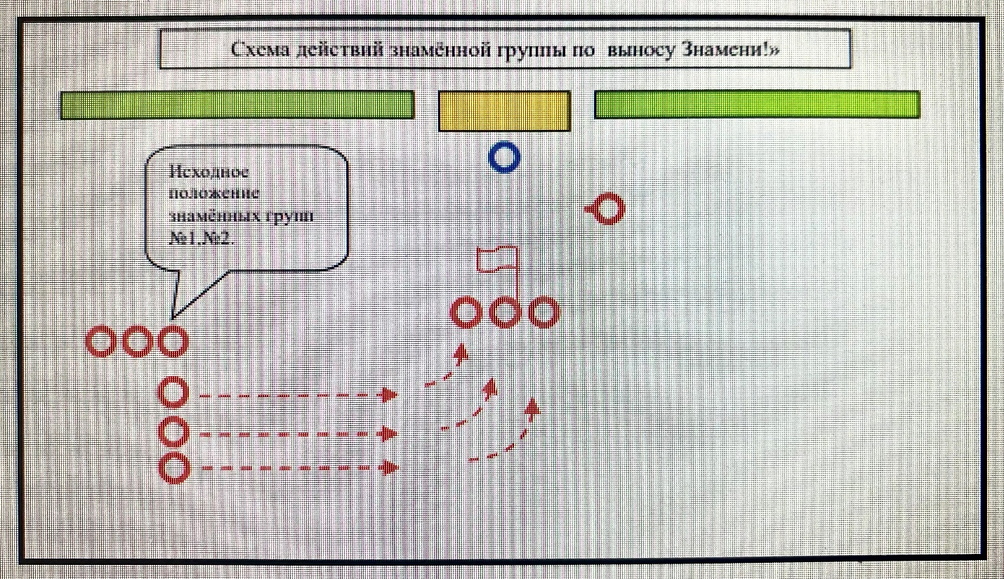

«Схема действий знамённой группы по представлению знамени»

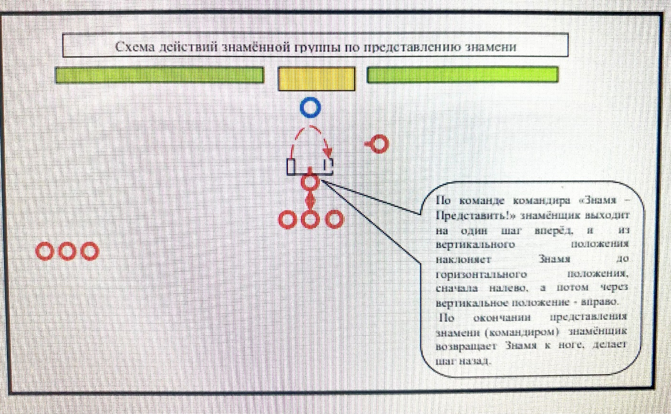

«Схема действий знамённой группы по смене у Знамени»

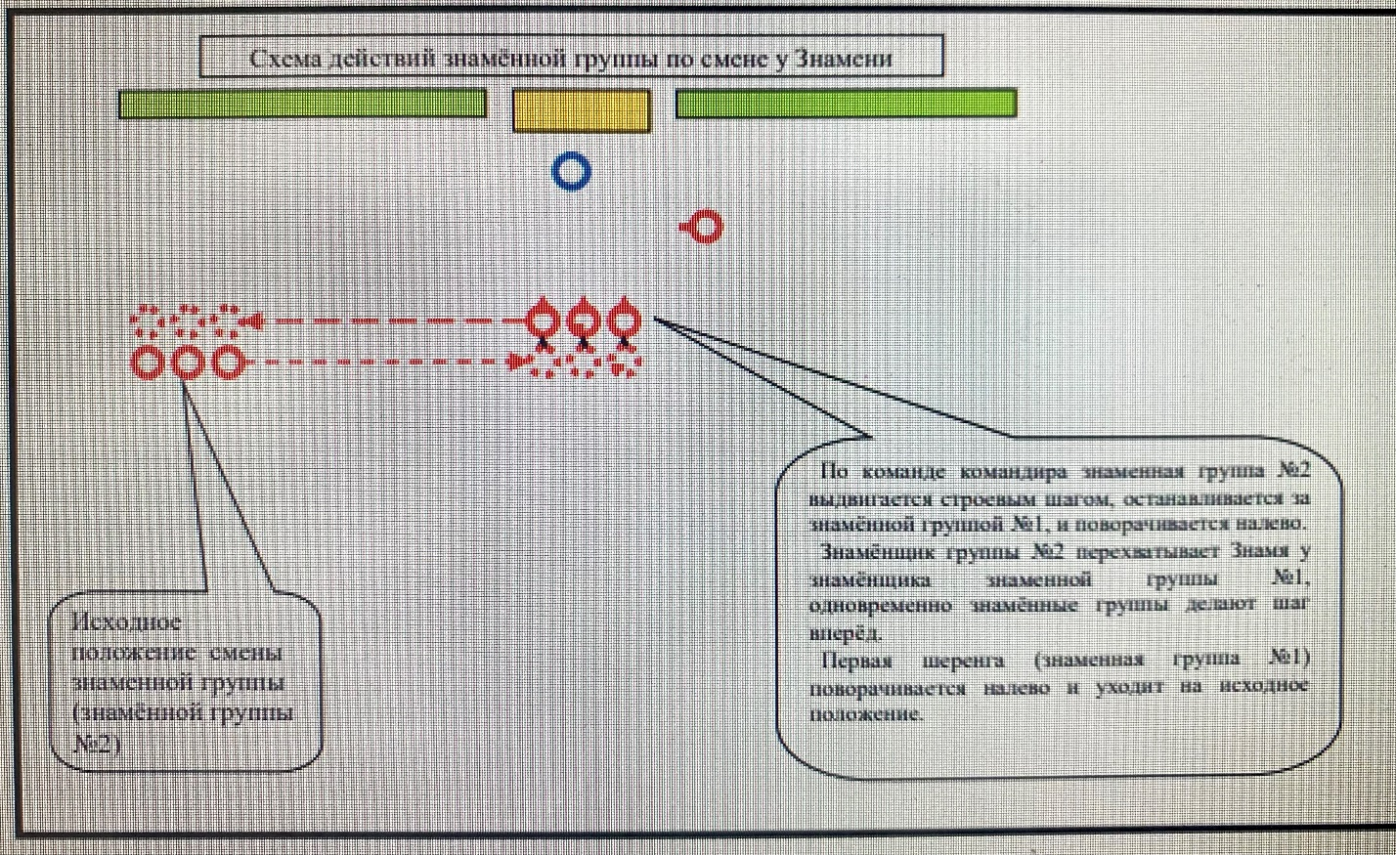

«Схема прохождения торжественным маршем для 3-й группы»

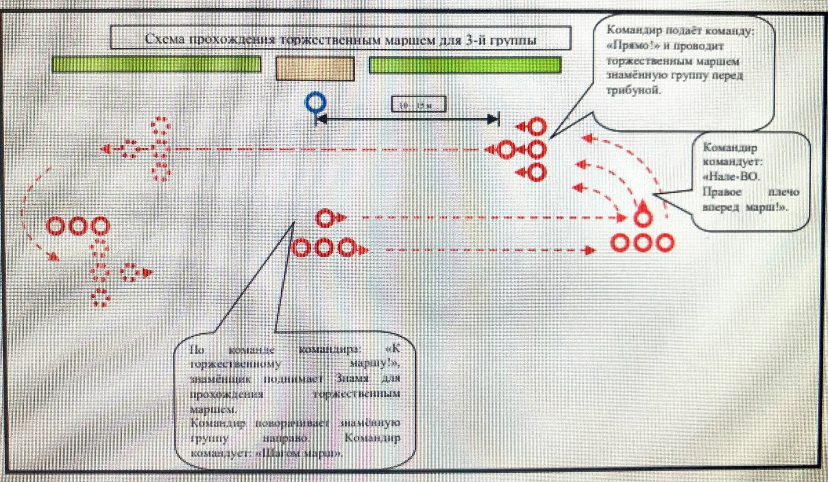

Для родителей. Для усыновителей «ст. ст. 64 п. 1, 137 п. 1 Семейного Кодекса РФ», опекуны – «ст 15 п. 2 Федерального закона «Об опеке и попечительстве», попечители – «ст 15 п. 3. Федерального закона «Об опеке и попечительстве» .

